Группа Ф1-20
Педагог по физической культуре и спорту

УЧЕБНАЯ ДИСЦИПЛИНА
«МЕТОДИЧЕСКОЕ ОБЕСПЕЧЕНИЕ ОРГАНИЗАЦИИ ФИЗКУЛЬТУРНОЙ И СПОРТИВНОЙ ДЕЯТЕЛЬНОСТИ»

Преподаватель: Максимова С.В.

Задание на 16.01.2021 г
(с использованием электронных образовательных технологий)

Раздел 2. Основы педагогического мастерства

Теоретический блок:
Тема 2.1. Особенности современных подходов и педагогических технологий в области физической культуры
  - Лекция 1. Сравнение эффективности применяемых методов, выбор наиболее эффективных образовательных технологий- 2 ч

  - Лекция 2. Особенности инновационной деятельности педагога по физической культуре- 2 ч

Тема 2.2. Изучение и анализ педагогической и методической литературы, современных образовательных ресурсов по проблемам физической культуры и спорта

Лекция 3. Современные образовательные ресурсы в методической работе педагога по физической культуре - 2 ч

Задание: изучение и конспектирование лекционного материала.

  - Лекция 1. Сравнение эффективности применяемых методов, выбор наиболее эффективных образовательных технологий

В области физической культуры наибольшего эффекта в обучении можно добиться только при сочетании нескольких методов обучения одновременно и учете, что разные методы используются при решении определенных задач.
Выбор методов обучения определяется:
- Закономерностями и вытекающими из них принципами обучения.
- Целями и задачами обучения вообще и данного этапа в частности.
- Содержанием и методами данной науки вообще и данного предмета, темы в частности.
- Учебными возможностями школьников:
- возрастными (физическими, психическими);
- уровнем подготовленности (образовательной и воспитательной);
- особенностями классного коллектива.
- Особенностями внешних условий (географических, производственных и пр.).
- Возможностями самих педагогов: их предшествующим опытом знания типичных ситуаций процесса обучения, в которых оказываются наиболее эффективными определенные сочетания методов, уровнем их теоретической и практической подготовленности, способностями применения определенных методов, средств, умением выбирать оптимальный вариант, личностными качествами.
Такая же группа требований определяется целостным системным
Осознание возможности каждого из методов обучения предостерегает педагогов от шаблона и трафарета в преподавании, ведет к выбору рациональных методов. Поскольку задача обучения реализуется через конкретное содержание, то методы обучения должны всемерно учитывать специфику учебного материала, характер действий учащихся, которые потребуются для овладения этого содержания. Одно содержание может быть лучше раскрыто с помощью индуктивного, другое – дедуктивного метода; одно содержание может позволить поисковое изучение его, другое окажется недоступным для применения такого метода. Таким образом, необходима специальная оценка возможности специальных методов. Критерий учебных возможностей учеников при выборе методов обучения предполагает, что учитель обязательно изучит предварительно уровень их подготовленности к поисковой, исследовательской деятельности, к дедуктивному усвоению материала, самостоятельной практической работе, отношение к учению, степень развитости самоконтроля в учении и состоянии работоспособности.
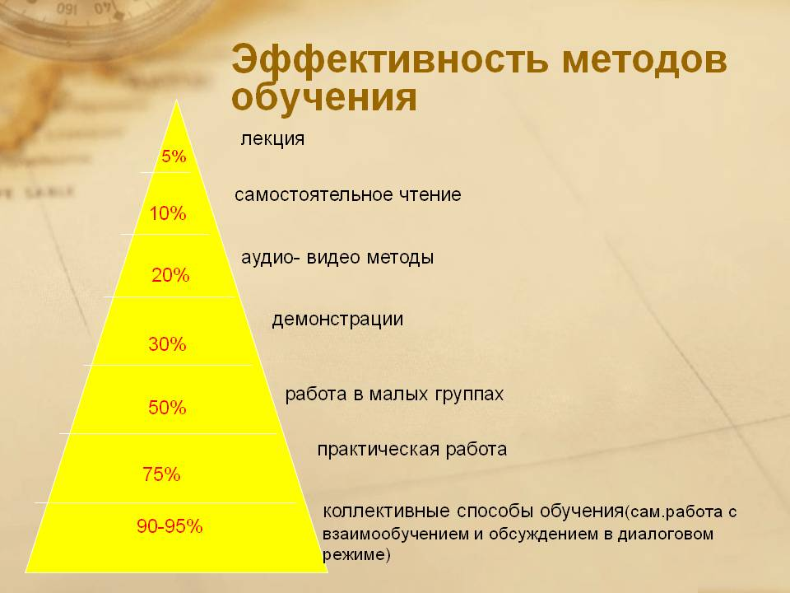
Также одним из важнейших и наиболее трудных моментов в педагогической деятельности, является выбор образовательной технологии. Осуществляя процесс выбора, педагог должен исходить из того, что каждая образовательная технология ориентирована на решение конкретных дидактических задач.
В процессе выбора образовательной технологии необходимо творчески и обоснованно оценивать возможности каждой технологии, учесть ее «сильные» и «слабые» стороны.
Исходя из этого, следует опираться на оптимальное сочетание технологии с темой учебного предмета или занятия.
При осуществлении выбора образовательной технологии их принято подразделять на два вида:
- Генеральные технологии – имеют фундаментальный характер и определяют выбор частных технологий.
- Частные технологии – с их помощью обучение осуществляется как целостный процесс.
Механизм выбора индивидуален и вариативен по своему осуществлению. Это связано с тем, что часть педагогов подбирают технологии в зависимости от цели и конечного результата обучения. Для вторых важно содержание учебного материала и его обучающие возможности. Третьи опираются на используемые в технологии методы и способы. Кто-то учитывает реальный практический опыт и т.д.
Несмотря на индивидуальность и вариативность выбора, все педагоги обязаны учитывать следующие критерии выбора:
- Учет ведущей цели и задач обучения
- Ориентир на содержание урока, степень и уровень сложности учебного материала, его развивающие и обучающие возможности
- Определение уровня подготовки учащихся и знаний по предмету, уровень их развития, умственных и интеллектуальных возможностей, потребностей в знаниях
- Учет педагогического профессионализма и мастерства педагога
- Наличие необходимых методических и дидактических средств, оборудования, временной лимит.
. 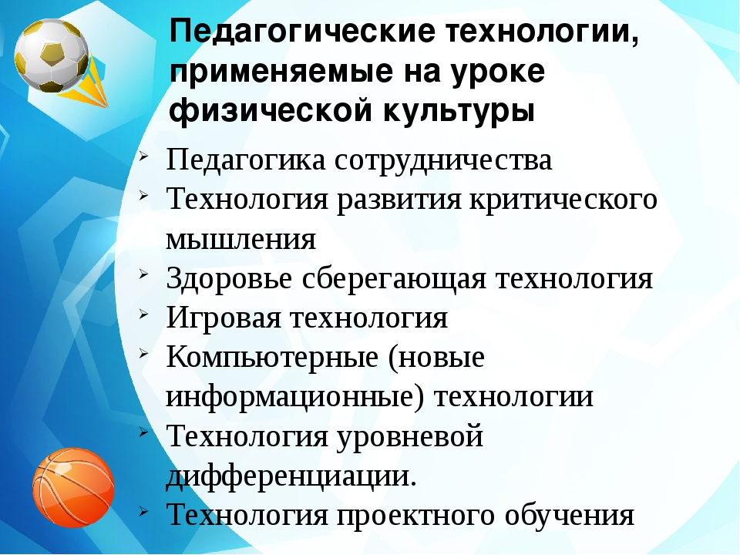 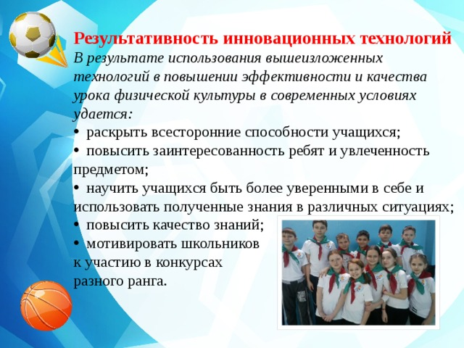
  - Лекция 2. Особенности инновационной деятельности педагога по физической культуре

Нововведения, или инновации, характерны для любой профессиональной деятельности человека и поэтому естественно становятся предметом изучения, анализа и внедрения.
Инновации сами по себе не возникают, они являются результатом научных поисков, передового педагогического опыта отдельных учителей и целых коллективов. Этот процесс не может быть стихийным, он нуждается в управлении.
Об инновациях в российской образовательной системе заговорили с 80-х годов XX века. Именно в это время в педагогике проблема инноваций и, соответственно, её понятийное обеспечение стали предметом специальных исследований.
Термины “инновации в образовании" и “педагогические инновации“, употребляемые как синонимы, были научно обоснованы и введены в категориальный аппарат педагогики.
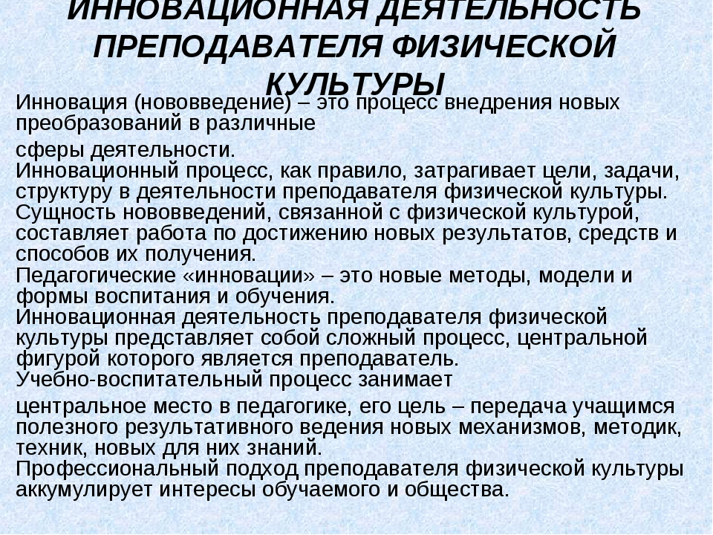
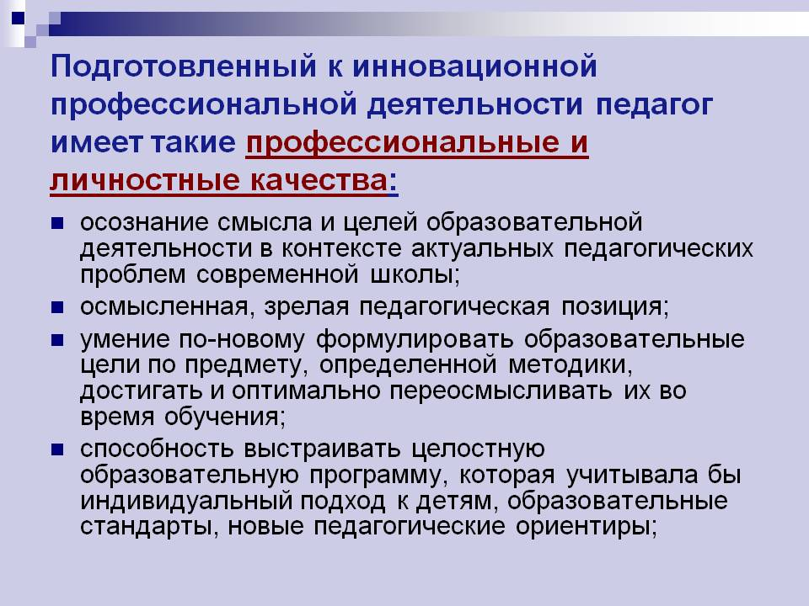
Педагог, владеющий современными инновационными технологиями способен повысить качество обучения и замотивировать обучающихся к занятиям физической культурой и спортом.

Лекция 3. Современные образовательные ресурсы в методической работе педагога по физической культуре

Информатизация сегодня рассматривается как один из основных путей модернизации системы образования. Это связано не только с развитием техники и технологий, но и, прежде всего, с переменами, которые вызваны развитием информационного общества, в котором основной ценностью становится информация и умение работать с ней. Соответственно, одной из главных задач современной системы образования является разработка проектов и программ, способствующих формированию человека современного общества.
Основной целью педагогических коллективов является создание условий для выявления и развития способностей каждого ребенка, формирования личности, имеющей прочные базовые знания и способной адаптироваться к условиям современной жизни. Информатизацию образования следует рассматривать как одно из важных средств достижения поставленной цели. При этом имеется в виду решение ряда последовательных задач: техническое оснащение, создание дидактических средств, разработка новых технологий обучения и т.д., определяющих этапы процесса модернизации.
Электронные образовательные ресурсы на уроках физической культуры
На уроках физической культуры помимо оздоровительных и воспитательных задач в полной мере должны решаться и образовательные задачи, к которым относится получение необходимых теоретических знаний по различным разделам анализируемой учебной дисциплины.
Спецификой традиционно организованных уроков физической культуры является большее внимание развитию физических качеств, формированию двигательных умений и навыков, а информационная нагрузка учащихся намного отстает. И не смотря на то, что урок физкультуры - это практика, здесь есть место и теории. Учителю необходимо находить и использовать такие методы обучения, которые позволили бы каждому ученику проявить свою активность, свое творчество, активизировать двигательную и познавательную деятельность. Современные педагогические технологии, а так же использование Интернет-ресурсов, новых информационных технологий, дают возможность педагогу достичь максимальных результатов в решении многих задач: повышения эффективности и качества процесса обучения, активной познавательной деятельности; формирование информационной культуры, умений осуществлять обработку информации; формирование умений осуществлять экспериментально-исследовательскую деятельность; осуществление профориентационной работы в области физической культуры.
Поэтому в процессе проведения уроков физической культуры возникает серьезная проблема получения учащимися знаний по теоретическому разделу программы предмета «Физическая культура». В имеющихся подходах к формированию теоретических знаний по физической культуре, основанных на объяснительно-иллюстративном и демонстрационном методах, недостаточно внимания уделяется самостоятельности. Такой подход не в полной мере может обеспечить планируемые результаты, прописанные в новом стандарте. Повышение познавательной самостоятельности и творческой активности учащихся возможно при использовании современных электронных образовательных ресурсов.
Применение электронных образовательных ресурсов позволяет экономить время на уроке, активизировать познавательную деятельность; дает возможность формировать коммуникативную и информационную компетенции у обучающихся, так как ученики становится активными участниками урока.
При работе с электронными ресурсами осуществляется процесс индивидуализации, так как предоставляется право выбора способа обучения благодаря организации различных видов диалогового учения одновременно на одном и том же отрезке учебного процесса.
Использование в работе электронных образовательных ресурсов дает:
- ученику: повышение мотивации учения; повышение познавательного интереса; становление активной субъектной позиции в учебной деятельности; формирование информационных, коммуникационных компетентностей; развитие умения ставить перед собой цель, планировать свою деятельность, контролировать результат, работать по плану, оценивать свою учебную деятельность, определять проблемы собственной учебной деятельности; формирование познавательной самостоятельности обучающихся.
- учителю: нестандартное отношение к организации образовательного процесса; возможность создания условий для индивидуального самостоятельного обучения школьников, развития информационно-коммуникативной компетентности обучающихся, познавательной деятельности, самостоятельной работы по сбору, обработке и анализу получаемых результатов; формирование мотивационной готовности к познавательной самостоятельности не только в учебных, но и иных ситуациях.
Подход, в котором происходит обучение с использованием электронных образовательных ресурсов, наиболее реальный путь обеспечения положительной мотивации обучения, формирования устойчивого познавательного интереса обучающихся, повышения качества знаний, создания педагогических условий для развития способностей обучающихся, вовлечения в самостоятельную творческую деятельность, проектную деятельность.
Электронные образовательные ресурсы обладают большой информативностью, достоверностью, позволяют проникнуть в глубину изучаемого, повышают наглядность обучения, способствуют интенсификации учебно-воспитательного процесса, усиливают эмоциональность восприятия учебного материала.

Особенности применения ЭОР в преподавании физической культуры
Электронные образовательные ресурсы позволяют существенно повысить эффективность физкультурно-оздоровительной деятельности, стимулируют личную заинтересованность, повышают интерес к собственному здоровью, способностям и демонстрируют возможности для их дальнейшего развития. Разнообразный иллюстративный материал, мультимедийные и интерактивные модели поднимают процесс обучения на качественно новый уровень.
Нельзя сбрасывать со счетов, что современному ребенку намного интереснее воспринимать информацию именно в такой форме, нежели при помощи устаревших показов схем и таблиц. При использовании компьютера на уроке информация представляется не статичной, не озвученной картинкой, а динамичными видео и звукорядом, что значительно повышает эффективность усвоения материала. По программе физического воспитания в школе закладываются основы техники специфических действий по разным видам спорта. Это может быть бросок баскетбольного мяча, прием волейбольного мяча, финиширование в легкой атлетике и др. Обучение двигательному действию эффективно начинать с демонстрации показа техники изучаемого элемента. Эта цель прекрасно реализуется через использование при показе различных презентаций. Просмотр школьниками техники двигательных действий создает базу для теоретических знаний, способствует развитию логического, образного мышления.
А применение цветового эффекта позволяет воссоздать реальную технику движений, способствует более быстрому усвоению учебного материала. На уроках физической культуры применение интерактивной доски позволяет облегчить процесс обучения технически сложным видам спорта (волейбол, баскетбол). Учитель, работая с доской, имеет возможность, разбив технический прием на слайды, показывать их с такой скоростью, с какой это необходимо для детального изучения и понимания в данном классе. С помощью маркера на доске во время показов слайдов можно рисовать стрелками направления движения ног, рук, туловища. Как результат - возможен разбор ошибок. Можно стрелками предположить полет мяча при неправильной работе рук и ног. Такой метод обучения техническим действиям и приемам очень эффективен, нагляден и нравится учащимся.
Результатами использования интерактивной доски на уроках физкультуры являются:
а) абсолютная доступность при любой физической подготовленности;
б) заинтересованность учащихся в изучении техники приемов;
в) применение этих знаний и умений в жизни (на отдыхе, в летних лагерях).
Мыслительная деятельность школьников на занятиях физической культурой с использованием компьютера будет способствовать быстрому усвоению теоретического материала, а получение знаний и двигательных навыков станет интенсивнее и многообразнее. Наблюдается влияние частоты использования ЭОР на эффективность процесса обучения. Оно обусловлено тем, что информационно-коммуникационные технологии влияют на оценочно-мотивационную сферу личности. Если ЭОР используются очень редко, то каждое их применение превращается в чрезвычайное событие и создает у учащихся повышенное эмоциональное возбуждение, мешающее восприятию и усвоению учебного материала. Наоборот, слишком частое использование ЭОР в течение многих уроков подряд приводит к потере интереса к ним. Оптимальная частота и длительность применения традиционных ЭОР в учебном процессе определяются возрастом учащихся и целесообразностью их использования в познавательной деятельности школьников.
Методическая деятельность педагога по физической культуре и спорту предполагает использование современных образовательных ресурсов для построения эффективного образовательного процесса.
Существуют сообщества учителей физической культуры: «Инновационная физкультура», «Методическая помощь учителю физкультуры. Презентации к урокам», «Методическая копилка», где педагоги делятся своими разработками; участвуют со своими учениками в Интернет-конкурсах, интернет педсоветах; эффективно используют цифровые предметно-методические материалы, предоставленные в рамках Общероссийского проекта «Школа цифрового века» и т.д.

